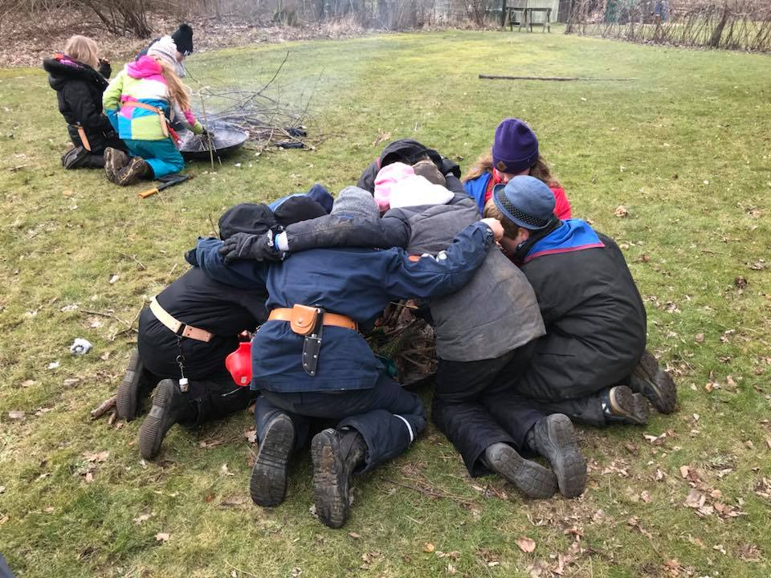  Junior OL  Vestskov division  Kom med til årets junior OL og giv de andre grupper kamp til stregen  Vi mødes ved Astra hytten kl. 9.00, herefter flaghejsning og så kan legene begynde.  Vi lover at det bliver nyt og spændende.  Vi lover at I bliver udfordret og kommer til at have det sjovt sammen med de andre grupper i divisionen.  Medbring kun godt humør, varmt vind og vandtæt tøj og fodtøj og en drikkedunk, vi får frokost hos Ulf Jarl  Og det er gratis!  Tilmelding på hjemmesiden senest den 6. marts. | Ild  ────  Rafter  ────  Økser  ────  Samarbejde  ────  Tov  16. marts 2019  9.00-16.30  Ulf jarl gruppe  Astra hytten  Voldgaden 21E  2605 Brøndbyøster

